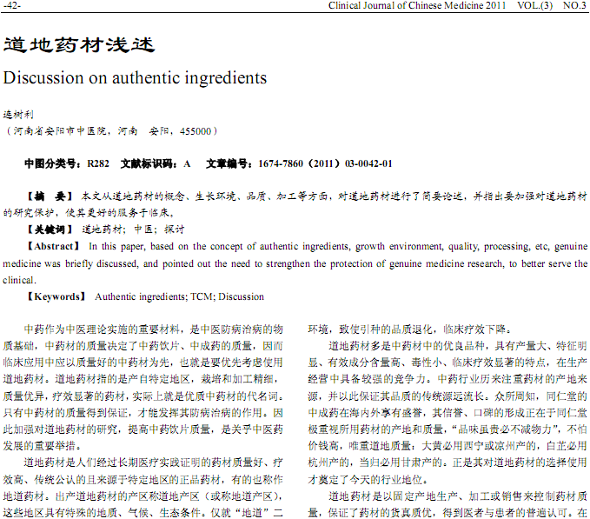
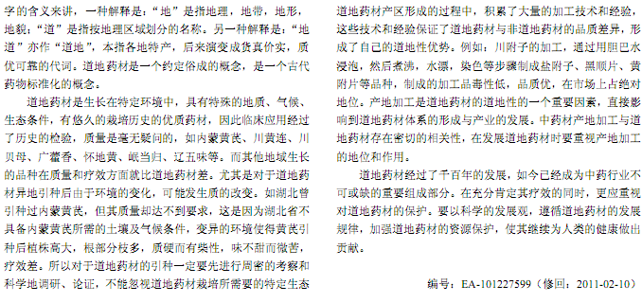
相似文献：
 | 研究用不同加工方法炮制的罗布麻药材中总黄酮的含量 |  | 70-71

 | 对中药材的浅表研究 |  | 23-24

